Вторник - 07 апреля 2020г
Тема: Путешествие в прошлое: динозавры и мамонты
Цель: Продолжать формировать понятие «прошлое» на примере животного мира, живших в далеком прошлом и отсутствующих сегодня (динозавры), формирование интереса к истории мира, расширение кругозора.

Утренняя гимнастика

https://www.youtube.com/watch?v=b0lnHl0cxGo

Образовательная деятельность:

- Обучение грамоте
Тема: «Согласные (ч), (щ). Буква Ч,Щ».

Ознакомление со звуком [ч`]
- Отгадывание загадок («Доскажи словечко!»)
- Идёт спокойно, не спеша –
Пусть видят все как хороша!
Удобна и прочна рубаха,
В которой ходит … (черепаха)
- Он дружок зверям и детям,
Он живое существо,
Но таких на белом свете
Больше нет ни одного.
Потому что он не птица,
Не тигрёнок, не лисица,
Не котёнок, не щенок,
Не волчонок, не сурок,
Но заснята для кино
И известна всем давно
Эта милая мордашка
И зовётся … (Чебурашка)
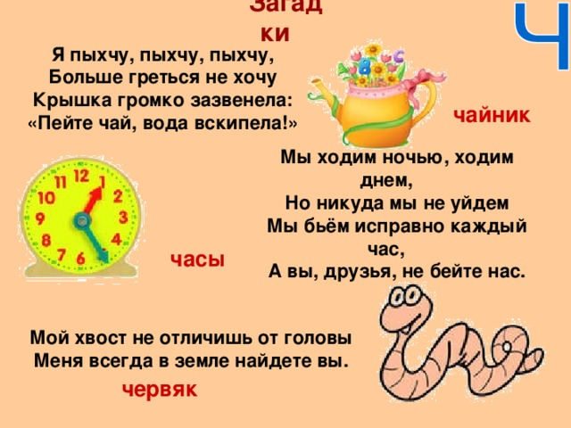
- Характеристика звука.
- Какое положение занимает язык при произнесении звука? (Прижимается к небу). Может ли воздух проходить свободно? (Нет). Можем ли этот звук тянуть, петь? (Нет). Какой он? (Согласный)
- Произнесите слово «Чебурашка» еще раз. Какой звук [ч`], твердый или мягкий. (Мягкий). А, может, в слове «черепашка» этот звук произносится твердо? (Нет).
- Звук [`ч] необычный. Он всегда мягкий, не бывает твердым, строгим. Не умеет сердиться.
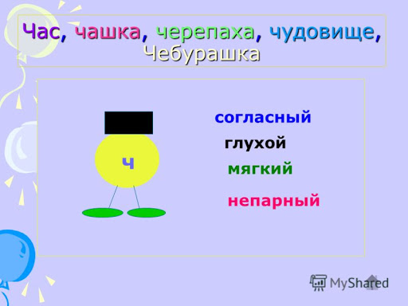

- Назвать слово со звуком [`ч] самостоятельно.

- Будем называть слова, противоположные по смыслу, слова-наоборот. Все они начинаются со звука [`ч]
- В шахматах есть фигуры белые, а есть … (чёрные)
- Помыли руки, и они из грязных стали … (чистыми)
- Грустный человек смеется редко, а весёлый … (часто)
- Есть вещи свои, их брать можно, а есть … (чужие), их брать нельзя
- А теперь назовем слово с тем же смыслом. Как сказать по-другому?
- Правдивый человек (честный)
- Внимательный (чуткий)

Чтение слогов в «Азбуке»
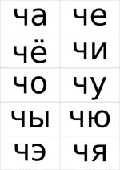

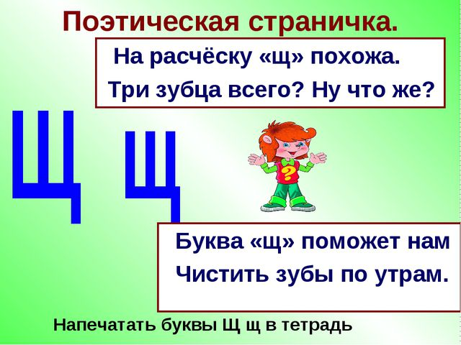

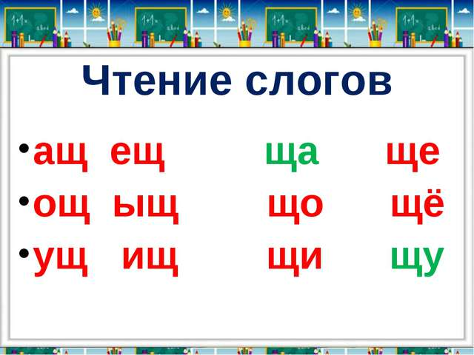 | 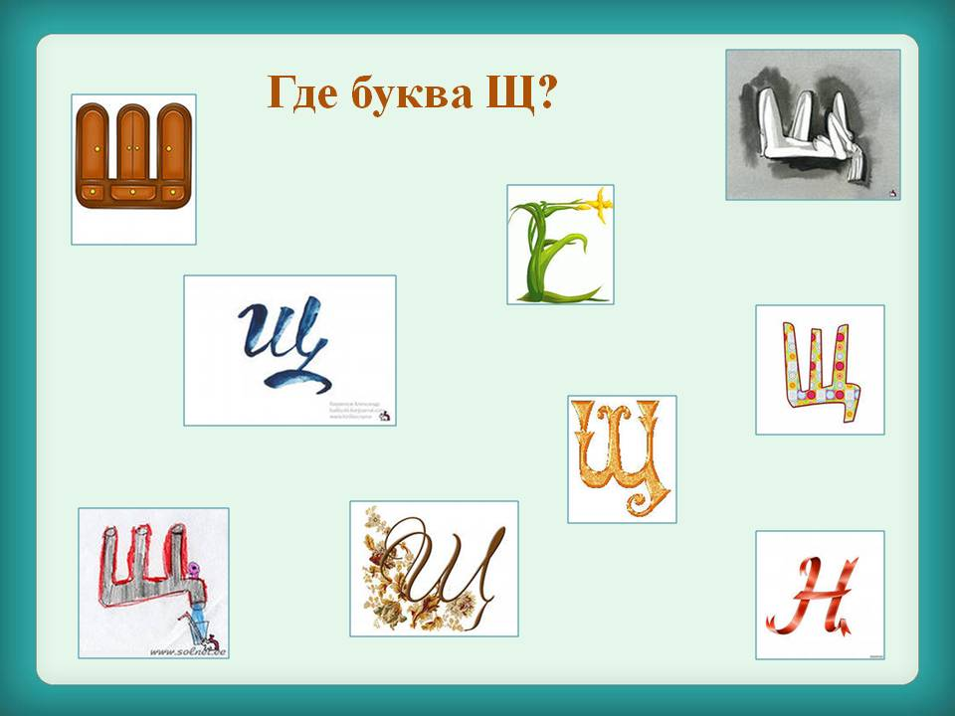
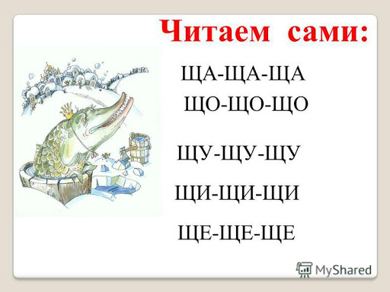 | 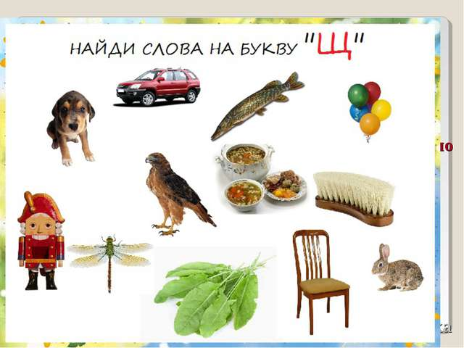

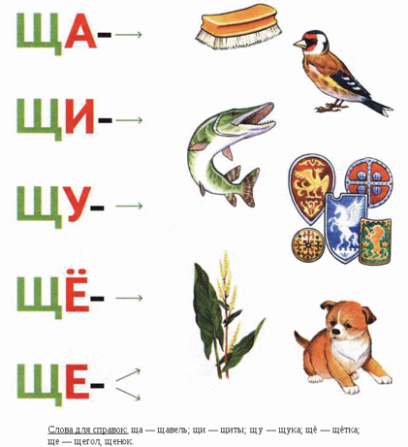

- Физическое развитие - http://dou8.edu-nv.ru/svedeniya-ob-obrazovatelnoj-organizatsii/938-dokumenty/6328-stranichka-instruktora-po-sportu

- Кружок: «Юный шахматист/Волшебные Шашки
«Юный шахматист - https://www.chesskid.com/ru/computer/play
«Волшебные шашки» - https://multoigri.ru/igri-shashki

- Лепка Тема: «Загадки».

Загадки и отгадки
Цель: закреплять приемы лепки, развивать воображение; развивать мелкую моторику пальцев рук.
Материал: пластилин, стека, салфетка.
Ход игры. Взрослый сообщает детям, что сейчас, они будут слушать загадки и отгадывать их необычным способом — лепить отгадки, не произнося отгадку вслух. По очереди загадывает загадки и предлагает детям создавать отгадки в виде вылепленных фигур. Уточняет, что лепить можно как объемные, так и рельефные изображения. Ещё лучше постараться объединить отгадки в общую композицию. Во время одной игры можно предложить 2—5 загадок.
Пример:
